Zyxel Networks wprowadza rozwiązanie GenAI Protection, które pozwala ograniczyć ryzyko związane z „Shadow AI”
Nowe funkcje zapory sieciowej w połączeniu z platformą AnyInsight.ai zapewniają małym i średnim przedsiębiorstwom bezpieczny, kontrolowany dostęp do aplikacji GenAI.

Zyxel Networks, lider w dostarczaniu bezpiecznych i opartych na sztucznej inteligencji rozwiązań sieciowych w chmurze, ogłosił wprowadzenie nowego rozwiązania GenAI Protection. Zostało zaprojektowane, aby pomóc małym i średnim przedsiębiorstwom oraz dostawcom usług zarządzanych (MSP) w bezpiecznym wdrażaniu technologii generatywnej sztucznej inteligencji. Łącząc ulepszone funkcje zapory sieciowej z nową współpracą ze start-upem AI HEARTBOT AI Inc. (Heartbot AI), Zyxel Networks umożliwia firmom monitorowanie, kontrolowanie i zabezpieczanie wykorzystania GenAI przy jednoczesnym utrzymaniu wydajności.
Wraz z przyspieszeniem wdrażania GenAI w miejscach pracy wiele organizacji boryka się z problemem utrzymania kontroli nad jej wykorzystaniem. Niedawna ankieta wykazała, że 44% pracowników korzystało ze sztucznej inteligencji w sposób niezgodny z polityką firmy, co uwypukla narastające wyzwanie związane z niekontrolowanym użyciem AI (tzw. „Shadow AI”). Bez odpowiedniego nadzoru przedsiębiorstwa narażają się na ryzyko wycieku danych, naruszenia bezpieczeństwa i nieprzestrzegania przepisów.

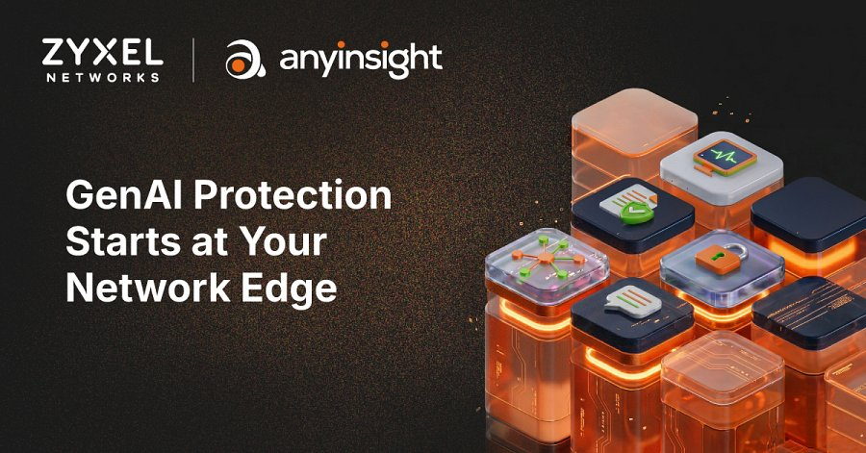
Zapewnienie widoczności i kontroli nad wykorzystaniem GenAI
Dla administratorów sieci i właścicieli firm zapobieganie „Shadow AI” jest proste dzięki zaporom sieciowym Zyxel Networks z serii USG FLEX H. Ulepszona funkcja rozpoznawania i kontroli aplikacji pozwala administratorom łatwo zarządzać dostępem do narzędzi GenAI w całej sieci.
Kluczowe funkcjonalności obejmują:
l filtrowanie treści GenAI: dedykowana kategoria aplikacji umożliwia blokowanie wszystkich aplikacji GenAI jednym kliknięciem, selektywne zezwalanie na zatwierdzone usługi lub przekierowywanie użytkowników do bezpiecznych alternatyw, takich jak AnyInsight.ai.
l monitorowanie aplikacji: szczegółowe opcje kontroli pozwalają zespołom IT ustalać priorytety, ograniczać przepustowość lub blokować konkretne aplikacje GenAI, wykraczając poza proste filtrowanie adresów URL.
l wgląd w aplikacje w czasie rzeczywistym: monitoring ruchu i wykorzystania pasma pomaga wykryć nietypową aktywność, taką jak skoki, które mogą wskazywać na potencjalny wyciek danych, umożliwiając podjęcie natychmiastowych działań.
Ujednolicona i bezpieczna brama do aplikacji GenAI
Aby jeszcze bardziej wspierać bezpieczne wdrażanie, Zyxel Networks nawiązała współpracę z Heartbot AI, oferując AnyInsight.ai, natywną dla chmury platformę aplikacji AI, która umożliwia zarządzany dostęp do ponad 20 wiodących modeli GenAI LLM, ponad 350 agentów AI i połączonych aplikacji.
l Zunifikowana platforma dostępu do GenAI: pracownicy mogą płynnie przełączać się między różnymi dużymi modelami językowymi (LLM) i agentami w ramach kontrolowanego środowiska. Dostęp jest regulowany przez zdefiniowane role i uprawnienia. Rozwiązanie to maksymalizuje wydajność, zapewniając jednocześnie zarządzanie i zgodność z przepisami dla właścicieli firm. Organizacje mogą również wdrażać konfigurowalnych agentów AI, dostosowanych do konkretnych zadań lub przepływów pracy, aby wspierać transformację opartą na sztucznej inteligencji.
l Zapora aplikacji AI: kompleksowa kontrola kontekstowa umożliwia administratorom monitorowanie wszystkich interakcji między użytkownikami, modelami LLM, agentami i aplikacjami połączonymi z AI. Rejestruje ona aktywność użytkowników, wykorzystanie danych i interakcje z AI, a co najważniejsze, egzekwuje zasady dostępu i reguły bezpieczeństwa, aby zapobiec ujawnieniu, niewłaściwemu wykorzystaniu lub naruszeniu poufnych danych, wiedzy i przepływów pracy.
Generatywna AI zmienia sposób działania przedsiębiorstw, ale bez odpowiednich zabezpieczeń może wiązać się ze znacznym ryzykiem – powiedział Norbert Ogłoziński, Country Sales, Manager, Zyxel Networks Polska. - Nasze rozwiązanie GenAI Protection daje małym i średnim przedsiębiorstwom oraz dostawcom usług zarządzanych (MSP) pewność w korzystaniu z AI. Gwarantuje widoczność, kontrolę i ochronę niezbędne do zapobiegania utracie danych i zapewnienia odpowiedzialnego użytkowania.
AnyInsight.ai jest dostępne wraz z rozwiązaniami firewallowymi Zyxel Networks jako niezależna usługa licencjonowana, oferująca elastyczność organizacjom, które wymagają dodatkowych warstw kontroli.
Aby wesprzeć wdrożenie rozwiązania, Zyxel Networks oferuje obecnym klientom korzystającym z zapór sieciowych ograniczoną czasowo zniżkę w wysokości 40% na AnyInsight.ai. Pomaga przedsiębiorstwom wzmocnić zarządzanie sztuczną inteligencją przy jednoczesnym zmniejszeniu ryzyka operacyjnego.
Więcej informacji można znaleźć na stronie: https://community.zyxel.com/en/discussion/32566.

